北京市重点企业土壤环境自行监测技术指南
（暂 行）

二零一八年五月
目 次
1 总则 5
2 自行监测方案 7
3 监测设施的建设及维护 12
4 样品采集、保存、流转及分析测试 13
5 监测结果分析 14
6 监测报告编制 15
附录1重点区域及设施信息记录表 16
附录2 重点行业特征污染物 17
附录3 样品运送单 19

北京市重点企业土壤环境自行监测技术指南（暂行）

1 总则

1.1 编制目的
为贯彻落实《土壤污染防治行动计划》《北京市土壤污染防治工作方案》的要求，切实推进北京市土壤污染防治工作，规范和指导重点企业开展土壤环境自行监测工作，特制订《北京市重点企业土壤环境自行监测技术指南（暂行）》。

1.2 适用范围
本指南提出了重点企业进行土壤环境自行监测的一般要求，适用于指导北京市各重点企业自行或委托第三方开展土壤环境监测工作。重点企业名单以市环保局发布的土壤环境重点监管企业名单为准。
环境保护主管部门可依照《在产企业地块风险筛查与风险分级技术规定》的要求，划分企业风险等级，对不同风险等级的重点企业提出监测项目或监测频率的不同要求，实现重点企业的分级管理。

1.3 编制依据
本指南内容引用了下列文件或其中的条款。凡是不注明日期的引用文件，其有效版本适用于本标准。
GB/T 14848 地下水质量标准
GB/T 4754 国民经济行业分类
HJ/ 68. 污染场地术语
HJ/ 25.2 场地环境监测技术导则
HJ/ 25.3 污染场地风险评估技术导则
HJ/T 164. 地下水环境监测技术规范
HJ/T 166. 土壤环境监测技术规范
DB11/T 656 场地环境评价导则
DB11/T 1278 污染场地挥发性有机物调查与风险评估技术导则
DB11/T 811 北京市场地土壤环境风险评价筛选值
工矿用地土壤环境管理办法（试行）（生态环境部令第3号）
建设用地土壤环境调查评估技术指南（原环境保护部公告2017年第72号）

1.4 术语和定义
以下术语和定义适用于本指南。

1.4.1

地块 site
某一范围内的土壤、地下水、地表水以及地块内所有构筑物、设施和生物的总和。

1.4.2

重点区域 suspected areas of contamination
具有土壤或地下水污染隐患的区域，如有毒有害物质的生产区，原材料或固体废物的堆存区、储放区和转运区等。

1.4.3

重点设施 key facilities
具有土壤或地下水污染隐患的设施，如涉及贮存或运输有毒有害物质的罐槽、管线等。

1.4.4

特征污染物 contaminants of concern
各重点区域及设施排放的污染物中除常规污染物以外的特有污染物。主要指区域及设施运行过程中可能导致潜在污染或对周边目标产生影响的特有污染物。

1.4.5

土壤 soil
土壤是指由矿物质、有机质、水、空气及生物有机体组成的地球陆地表面上能生长植物的疏松层。

1.4.6

地下水 groundwater
地下水是指埋藏于地表以下的各种形式的重力水。

1.4.7

土壤气 soil gas
土壤气是指地块包气带土壤孔隙中的气相组分。

1.4.8

上游 upstream
水补给的一侧为上游。

1.4.9

下游downstream
水排泄的一侧为下游。

1.4.10

潜水 phreatic water
地表以下，第一个稳定隔水层以上具有自由水面的地下水。

1.4.11

含水层 aquifer
饱含地下水的透水地层。

1.4.12

隔水层 aquifuge
结构致密、透水性极弱的，水流速率不足以对井和泉提供充足水量的岩土层。

1.4.13

潜水面 water table
又称地下水位或地下水面，是指地表以下饱水带和非饱水带的分界线，是地下水的水位，通常是水在井中上升到达的水位。

1.4.14

毛细带 capillary zone
由于岩层毛细管力的作用在潜水面以上形成的一个与饱水带有直接水力联系的接近饱和的地带。

1.5 一般要求
重点企业应根据本指南的要求，自行或委托第三方开展土壤环境监测工作，识别本企业存在土壤及地下水污染隐患的区域或设施并确定其对应的特征污染物，制定自行监测方案、建设并维护监测设施、记录和保存监测数据、编制年度监测报告并依法向社会公开监测信息。

2 自行监测方案

2.1 重点区域及设施识别

2.1.1资料搜集
搜集的资料主要包括企业基本信息、企业内各区域及设施信息、迁移途径信息、敏感受体信息、地块已有的环境调查与监测信息等（具体见表2-1）。

2.1.2 现场踏勘
在了解企业生产工艺、各区域功能及设施布局的前提下开展踏勘工作，踏勘范围以自行监测企业内部为主。对照企业平面布置图，勘察地块上所有区域及设施的分布情况，了解其内部构造、工艺流程及主要功能。观察各区域或设施周边是否存在发生污染的可能性。
具有土壤或地下水污染隐患的区域或设施包括但不仅限于：
1）涉及有毒有害物质的生产区域或生产设施；
2）涉及有毒有害物质的原辅材料、产品、固体废物等的贮存或堆放区域；
3）涉及有毒有害物质的原辅材料、产品、固体废物等的转运、传送或装卸区域；
4）贮存或运输有毒有害物质的各类罐槽或管线；
5）三废（废气、废水、固体废物）处理处置或排放区域。

2.1.3人员访谈
人员访谈的目的是补充和确认待监测区域及设施的信息，以及核查所搜集资料的有效性。访谈人员可包括企业负责人、熟悉企业生产活动的管理人员和职工、熟悉所在地情况的第三方等。
表2-1 应搜集的资料清单
分类 | 信息项目 | 目的 | 获取来源
企业基本信息 | 企业名称、法定代表人、地址、地理位置、企业类型、企业规模、营业期限、行业类别、行业代码、所属工业园区或集聚区；  地块面积、现使用权属、地块利用历史等。 | 确定企业位置、企业负责人、基本规模、所属行业、经营时间、地块权属、地块历史等信息。 | 企业、土地行政主管部门、国土资源、发展改革、规划等部门。
企业内各区域及设施信息 | 企业总平面布置图及面积；  生产区、储存区、废水治理区、固体废物贮存或处置区等重点区域平面布置图及面积；  地上和地下罐槽清单；  涉及有毒有害物质的管线平面图；  工艺流程图；  各厂房或设施的功能；使用、贮存、转运或产出的原辅材料、中间产品和最终产品清单；  废气、废水、固体废物收集、排放及处理情况。 | 确定企业和各车间平面布置及面积；各区域或设施涉及工艺流程；原辅材料、中间产品和最终产品使用、贮存、转运或产出情况；三废处理及排放情况。便于识别存在污染隐患的区域或设施及相应特征污染物。 | 企业、环保部门、安监部门。
迁移途径信息 | 地层结构、土壤质地、地面覆盖、土壤分层情况；  地下水埋深/分布/流向/渗透性等特性。 | 确定企业水文地质情况，便于识别污染源迁移途径。 | 企业。
敏感受体信息 | 人口数量、敏感目标分布、地下水用途等。 | 便于确定所在地土壤及地下水相关标准或风险评估筛选值。 | 企业、环保部门。
已有的环境调查与监测信息 | 土壤和地下水环境调查监测数据；  其它调查评估数据。 | 尽可能搜集相关辅助资料。 | 企业、环保部门、土地行政主管部门等。

2.1.4 重点区域及设施识别
对本章2.1.1-2.1.3节调查过程和结果进行分析、总结和评价。根据各区域及设施信息、特征污染物类型、污染物进入土壤和地下水的途径等，识别企业内部存在土壤及地下水污染隐患的区域及设施，作为重点区域及设施在企业平面布置图中标记。按照附录1所示格式填写信息记录表，记录重点区域及设施相关信息。

2.2 背景监测点
在重点区域及设施识别工作完成后，应在企业外部区域或企业内远离各重点区域及设施处布设至少1个土壤/地下水背景监测点/监测井。背景监测点/监测井应设置在所有重点区域及设施的上游，以提供不受企业生产过程影响且可以代表土壤/地下水质量的样品。
在地下水及土壤气采样建井过程中钻探出的土壤样品，应作为地块初次采样时的背景值进行分析测试并予以记录。
地下水背景监测井应与污染物监测井设置在同一含水层。

2.3 土壤监测

2.3.1 一般监测
一般来说，除去特征污染物只包含挥发性有机物的重点区域或设施外，其他区域或设施周边均应定期开展土壤一般监测工作。

2.3.1.1 点位数量
每个重点区域或设施周边应至少布设1-3个土壤采样点。采样点具体数量可根据待监测区域大小等实际情况进行适当调整。

2.3.1.2 点位位置
采样点应在不影响企业正常生产且不造成安全隐患与二次污染的情况下尽可能接近污染源。

2.3.1.3 采样深度
土壤监测应以监测区域内表层土壤（0.2m处）为重点采样层，开展采样工作。

2.3.2 土壤气监测
特征污染物中存在挥发性有机物的重点区域或设施，应建设土壤气监测井并定期开展土壤气监测工作。

2.3.2.1 点位数量
每个以挥发性有机物为特征污染物的重点区域或设施周边应布设至少1个土壤气监测点，具体数量应根据污染源所在区域大小进行适当调整。

2.3.2.2 点位位置
采样点应在不影响企业正常生产且不造成安全隐患与二次污染的情况下尽可能接近污染源。

2.3.2.3 采样深度
土壤气探头的埋设深度应结合地层特性及污染物埋深（仅限于已受到污染的区域）确定。应设置在但不仅限于：
1）地面以下1.5 m处。
2）钻探过程发现该区域已存在污染，且现场挥发性有机物便携检测设备读数或土壤和地下水样品检测结果较高的位置。
3）埋藏于地下的罐槽、管线等设施周边。
4）地下水最高水位面上，高于毛细带不小于1m。

2.4 地下水监测

2.4.1点位数量
每个重点区域或设施周边应布设至少1个地下水监测点，具体数量应根据待监测区域大小及污染物扩散途径等实际情况进行适当调整。

2.4.2点位位置
地下水监测井应布设在污染物迁移的下游方向（图2-1）。
地下水的流向可能会随着季节、潮汐、河流和湖泊的水位波动等状况改变。此时应将监测井布设在污染物所有潜在迁移途径的下游。
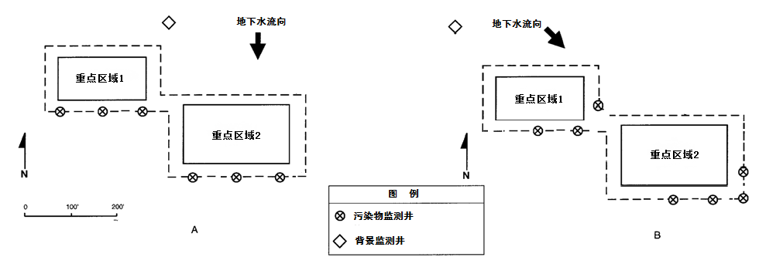
图2-1重点区域周边地下水监测点的布设示例
在同一个企业内部，监测井可以根据厂房及设施分布的情况统筹规划（图2-2）。处于同一污染物迁移途径上的相邻区域或设施可合并监测（如图2-2中储罐区）。
以下情况不适宜合并监测：
1）处于同一污染物迁移途径上但相隔较远的区域或设施。
2）相邻但污染物迁移途径不同的区域或设施（如图2-2中两个相邻的生产车间）。
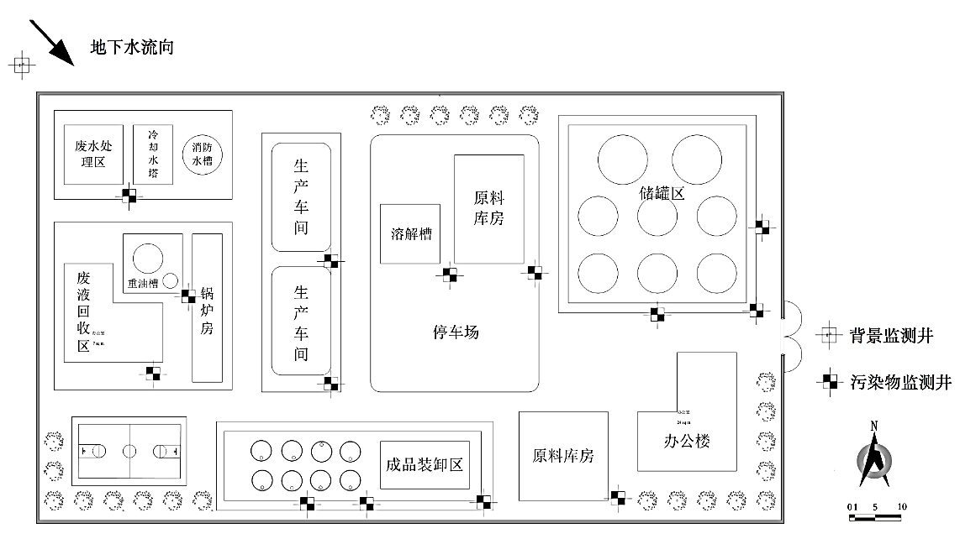
图2-2某企业园区中地下水监测井的布设示例

2.4.3采样深度
监测井在垂直方向的深度应根据污染物性质、含水层厚度以及地层情况确定。
（1）污染物性质
当重点区域或设施的特征污染物为低密度污染物时，监测井进水口应穿过潜水面以保证能够采集到含水层顶部水样，如图2-3(A)。
当重点区域或设施的特征污染物为高密度污染物时，监测井进水口应设在隔水层之上，含水层的底部或者附近，如图2-3(B)。
如果低密度和高密度污染物同时存在，则设置监测井时应考虑在不同深度采样的需求。
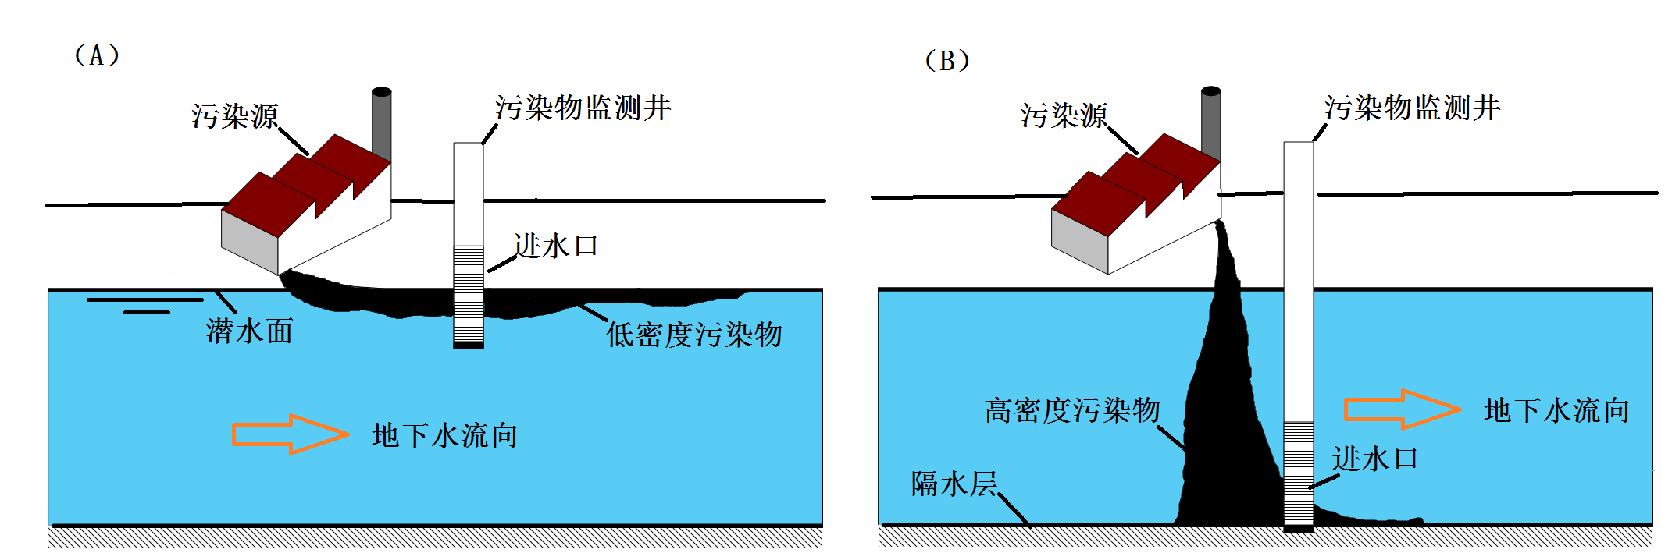
图2-3基于污染物性质的监测井布设方法示例
（2）含水层厚度
对于厚度小于3 m的含水层，可不分层采样；对于厚度大于3 m的含水层，原则上应分上中下三层进行采样。
（3）地层情况
地下水监测以调查第一含水层（潜水）为主。但在重点区域或设施识别过程中认为有可能对多个含水层产生污染的情况下，应对所有可能受到污染的含水层进行监测。有可能对多个含水层产生污染的情况常见于但不仅限于：
1）第一含水层的水量不足以开展地下水监测。
2）第一含水层与下部含水层之间的隔水层厚度较薄或已被穿透。（如图2-4 A所示）
3）有埋藏深度达到了下部含水层的地下罐槽、管线等设施。
4）第一含水层与下部含水层之间的隔水层不连续。（如图2-4 B所示）
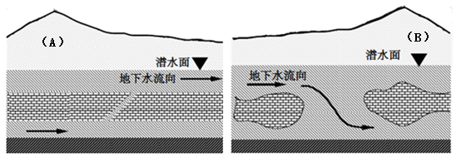
图2-4 浅层地下水与下部含水层之间关系
地下水监测井的深度还应充分考虑季节性的水位波动设置。
企业或邻近区域内现有的地下水监测井，如果符合本指南要求，可以作为地下水监测点。

2.5 监测频率

土壤环境重点监管企业每年至少开展一次土壤一般监测、土壤气监测和地下水监测。

2.6 监测项目
北京市土壤环境重点监管企业应根据本指南2.1“重点区域及设施识别”结果，参照附录2中企业所属行业类型及特征污染物，选择确定每个重点区域或设施需监测的特征污染物类别及项目。未在附表2-2 “各行业可能存在的特征污染物”中提及所属行业的企业，应根据企业具体情况，在附表2-1“常见特征污染物类别及项目”中自行选择分析测试项目。原则上每个重点区域或设施应监测的污染物项目不少于2项。
已设置土壤气监测井进行挥发性有机物监测的重点区域或设施，无需在土壤一般监测中再对挥发性有机物项目进行测试。
对于以下项目，企业应在自行监测方案中说明原因：
1）在附表2-2中有列举，但企业认为不需监测的行业特征污染物项目；
2）在附表2-2中未提及企业所属行业，由企业自行选择的特征污染物项目。
不能说明原因或理由不充分的，应对所列全部类别污染物进行分析测试。

3 监测设施的建设及维护

3.1 监测设施的建设

3.1.1地下水监测设施的建设
在产企业地下水采样井应建成长期监测井。监测井的建设方法可参照《北京市场地环境评价导则》（DB11/T 656）的要求进行。

3.1.2 土壤气监测设施的建设
在产企业土壤气采样井应建成长期监测井。监测井的建设方法可参照《污染场地挥发性有机物调查与风险评估技术导则》（DB11/T 1278）的要求进行。

3.2 监测设施的维护

3.2.1监测井保护措施
为防止监测井物理破坏，防止地表水、污染物质进入，监测井应建有井台、井口保护管、锁盖等。井台构筑通常分为明显式和隐藏式井台，隐藏式井台与地面齐平，适用于路面等特殊位置。
1）采用明显式井台的，井管地上部分约30cm～50cm，超出地面的部分采用管套保护，保护管顶端安装可开合的盖子，并有上锁的位置。安装时监测井井管位于保护管中央。
井口保护管建议选择强度较大且不宜损坏材质，管长1m, 直径比井管大100mm 左右，高出平台0.5m，外部刷防锈漆。监测井井口用与井管同材质的丝堵或管帽封堵。
2）采用隐蔽式井台的，其高度原则上不超过自然地面10cm。为方便监测时能够打开井盖，建议在地面以下的部分设置直径比井管略大的井套套在井管外，井套外再用水泥固定并筑成土坡状。井套内与井管之间的环形空隙不填充任何物质，以便于井口开启和不妨碍道路通行。
建成的采样井应设置相应的采样井标识牌，标识牌上应注明企业名称、点位编号、监测对象、建井时间等基本信息，标识牌设置位于采样井周边1m区域内或井口保护套上。
在产企业部分采样井示例如图3-1。
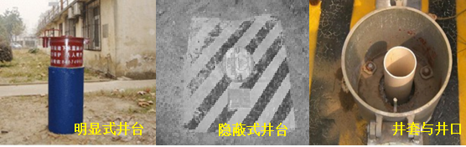
图3-1 在产企业长期监测井示例

3.2.2监测井资料归档
监测井存档资料包括设计、原始记录、成果资料、竣工报告、建井验收书的纸介质和电子文档。

3.2.3监测井维护和管理要求
应指派专人对监测井的设施进行经常性维护，设施一经损坏，必须及时修复。
地下水监测井每年测量井深一次，当监测井内淤积物没过滤水管或井内水深小于1m时，应及时清淤。
监测井标识牌、井口固定点标志和孔口保护帽等配套设施发生移位或损坏时，必须及时修复。

4 样品采集、保存、流转及分析测试

4.1 样品采集

4.1.1 土壤采样
土壤样品采集方法参照《场地环境监测技术导则》（HJ25.2）的要求进行。

4.1.2 地下水采样
地下水样品采集方法参照《北京场地环境评价导则》（DB11/T 656）的要求进行。

4.1.3 土壤气采样
土壤气样品采集方法参照《污染场地挥发性有机物调查与风险评估技术导则》（DB11/T 1278）的要求进行。

4.2 样品保存
样品保存涉及采样现场样品保存、样品暂存保存和样品流转保存要求，应遵循以下原则进行：
1）土壤样品保存参照《土壤环境监测技术规范》（HJ/T 166）的要求进行。地下水样品保存参照《地下水环境监测技术规范》（HJ/T 164）的要求进行。土壤气样品保存参照《污染场地挥发性有机物调查与风险评估技术导则》（DB11/T-1278）要求进行。
监测单位应与检测实验室沟通最终确定样品保存方法及保存时限要求。特别注意各检测项目对于保护剂的要求，应在实验室内完成保护剂添加并记录加入量。
2）现场样品保存。采样现场需配备样品保温箱，保温箱内放置冷冻的蓝冰，样品采集后应立即存放至保温箱内，保证样品在4℃低温保存。
3）样品暂存保存。如果样品采集当天不能将样品寄送至实验室进行检测，样品需用冷藏柜4℃低温保存，冷藏柜温度应调至4℃。
4）样品流转保存。样品寄送到实验室的流转过程要求保存在存有冷冻蓝冰的保温箱内，4℃低温保存流转。

4.3 样品流转

4.3.1装运前核对
在采样小组分工中应明确现场核对负责人，装运前应进行样品清点核对，逐件与采样记录单进行核对，保存核对记录，核对无误后分类装箱。如果样品清点结果与采样记录有任何不同，应及时查明原因，并进行说明。
样品装运同时需填写样品运送单（附录3样品运送单），明确样品名称、采样时间、样品介质、保存方法、检测指标、检测方法、样品寄送人等信息。

4.3.2样品流转
样品流转运输的基本要求是保证样品安全和及时送达。样品应在保存时限内应尽快运送至检测实验室。运输过程中要有样品箱并做好适当的减震隔离，严防破损、混淆或沾污。

4.3.3样品交接
实验室样品接收人员应确认样品的保存条件和保存方式是否符合要求。收样实验室应清点核实样品数量，并在样品运送单上签字确认。

4.4 样品分析测试
监测样品的分析和测试工作应委托具有中国计量认证（CMA）资质的检测机构进行。
样品的分析测试方法应优先选用国家或行业标准分析方法，尚无国家或行业标准分析方法的监测项目，可选用行业统一分析方法或行业规范。

4.5 质量保证及质量控制
重点企业自行监测过程的质量保证及质量控制，除应严格按照本指南的技术要求开展工作外，还应严格遵守所使用检测方法及所在实验室的质量控制要求，相应的质控报告应作为样品检测报告的技术附件。

5 监测结果分析
企业应依照本指南要求，设立土壤及地下水的监测点位，开展长期监测工作，如实记录监测数据并开展统计分析工作，对于以下情况：
1）监测点中特征污染物浓度超过相应标准中与其用地性质或所属区域相对应的浓度限值的；
其中各监测对象应执行的相应标准如表5-1所示；
2）监测点检出相应标准中未列出的特征污染物指标的；
3）监测点中特征污染物的监测值与背景监测值相比有显著升高的；
4）某一期间（1年以上）监测点中同一污染物监测值变化总体呈显著上升趋势的。
除能够证明是由于采样、分析或统计分析误差、土壤或地下水自然波动的正常范围，土壤环境本底值或企业外部污染源产生的污染造成的情况外，均可说明该污染源已存在污染迹象，此时应立即排查污染源，查明污染原因，采取措施防止新增污染；同时依据《建设用地土壤环境调查评估技术指南》所述方法，启动土壤或地下水风险评估工作，根据风险评估的结果采取相应的风险管控或修复措施，防止污染物的进一步扩散。
表5-1 各监测对象相应监测标准
监测对象 |  | 执行标准
土壤 | 一般监测 | 北京市场地土壤环境风险评价筛选值（DB11/T 811）
 | 土壤气监测 | 污染场地挥发性有机物调查与风险评估技术导则（DB11/T 1278）
地下水 |  | 地下水质量标准（GB/T 14848）

6 监测报告编制
企业应当结合重点监管企业年度自行监测报告，增加土壤环境自行监测相关内容，并按要求信息公开。土壤环境自行监测内容主要包括：
1）监测点位的布设情况；
2）各点位选取的特征污染物测试项目及选取原因；
3）监测结果及分析；
4）企业针对监测结果拟采取的主要措施。

附录1重点区域及设施信息记录表
附表1-1重点区域及设施信息记录表
企业名称
调查日期 |  | 参与人员
重点区域或设施名称 | 点位编号 | 区域或设施功能 | 涉及有毒有害物质清单 | 特征污染物
 |  |  | 1、
 |  |  | 2、
 |  |  | 3、
 |  |  | 1、
 |  |  | 2、
 |  |  | 3、
 |  |  | 1、
 |  |  | 2、
 |  |  | 3、
 |  |  | 1、
 |  |  | 2、
 |  |  | 3、

附录2 重点行业特征污染物
附表2-1常见特征污染物类别及项目
类别 | 项目
A1类-重金属8种 | 镉、铅、铬、铜、锌、镍、汞、砷
A2类-重金属与元素8种 | 锰、钴、硒、钒、锑、铊、铍、钼
A3类-无机物2种 | 氰化物、氟化物
B1类-挥发性有机物16种 | 二氯乙烯、二氯甲烷、二氯乙烷、氯仿、三氯乙烷、四氯化碳、二氯丙烷、三氯乙烯、三氯乙烷、四氯乙烯、四氯乙烷、二溴氯甲烷、溴仿、三氯丙烷、六氯丁二烯、六氯乙烷
B2类-挥发性有机物9种 | 苯、甲苯、氯苯、乙苯、二甲苯、苯乙烯、三甲苯、二氯苯、三氯苯
B3类-半挥发性有机物1种 | 硝基苯
B4类-半挥发性有机物4种 | 苯酚、硝基酚、二甲基酚、二氯酚
C1类-多环芳烃类15种 | 苊烯、苊、芴、菲、蒽、荧蒽、芘、苯并[a]蒽、屈、苯并[b]荧蒽、苯并[k]荧蒽、苯并[a]芘、茚并[1,2,3-c,d]芘、二苯并[a,h]蒽、苯并[g,h,i]苝
C2类-农药和持久性有机物 | 滴滴涕、六六六、氯丹、灭蚁灵、六氯苯、七氯、三氯杀螨醇
C3类-石油烃 | C10-C40总量
C4类-多氯联苯12种 | 2,3,3',4,4',5,5'-七氯联苯（PCB189）、2,3',4,4',5,5'-六氯联苯（PCB167）、2,3,3',4,4',5'-六氯联苯（PCB157）、2,3,3',4,4',5-六氯联苯（PCB156）、3,3',4,4',5,5'-六氯联苯（PCB169）、2',3,4,4',5-五氯联苯（PCB123）、2,3',4,4',5-五氯联苯（PCB118）、2,3,3',4,4'-五氯联苯（PCB105）、2,3,4,4',5-五氯联苯（PCB114）、3,3',4,4',5-五氯联苯（PCB126）、3,3',4,4'-四氯联苯（PCB77）、3,4,4',5-四氯联苯（PCB81）
D1类-土壤pH | 土壤pH
注：*不含共平面多氯联苯。

附表2-2 各行业可能存在的特征污染物
国民经济行业分类（GB/T 4754） |  | 特征污染物类别
25石油加工、炼焦和核燃料加工业 | 251精炼石油产品制造 | A1类-重金属8种、A2类-重金属与元素8种、A3类-无机物2种、B2类-挥发性有机物9种、B4类-半挥发性有机物4种、C1类-多环芳烃类15种、C3类-石油烃
26化学原料和化学制品制造业 | 261基础化学原料制造（无机、有机） | A1类-重金属8种、A2类-重金属与元素8种、A3类-无机物2种、C3类-石油烃（无机化学原料制造）
 |  | A1类-重金属8种、A2类-重金属与元素8种、A3类-无机物2种、B1类-挥发性有机物16种、B2类-挥发性有机物9种、B3类-半挥发性有机物1种、B4类-半挥发性有机物4种、C1类-多环芳烃类15种、C3类-石油烃（有机化学原料制造）
 | 265合成材料制造 | A1类-重金属8种、A2类-重金属与元素8种、A3类-无机物2种、B1类-挥发性有机物16种、B2类-挥发性有机物9种、B3类-半挥发性有机物1种、B4类-半挥发性有机物4种、C1类-多环芳烃类15种、C3类-石油烃
 | 266专用化学品制造 | A1类-重金属8种、A2类-重金属与元素8种、A3类-无机物2种、B1类-挥发性有机物16种、B2类-挥发性有机物9种、B3类-半挥发性有机物1种、B4类-半挥发性有机物4种、C1类-多环芳烃类15种、C3类-石油烃、C4类-多氯联苯12种
33金属制品业 | 336金属表面处理及热处理加工 | A1类-重金属8种、A2类-重金属与元素8种、D1类-土壤pH
59仓储业 | 599其他仓储业 | A1类-重金属8种、B2类-挥发性有机物9种、B3类-半挥发性有机物1种、B4类-半挥发性有机物4种、C3类-石油烃
77生态保护和环境治理业 | 772环境治理业（危废、医废处置） | A1类-重金属8种、A2类-重金属与元素8种
78公共设施管理业 | 782环境卫生管理（生活垃圾处置）
注：*各重点企业可以根据地块环境识别的有关结果结合上表选择确定特征污染物进行分析测试，对于未在本表中提及所属行业的企业，应根据企业具体情况，在附表2-1中自行选择分析测试项目并在每年上报的监测计划中说明选取原因。

附录3 样品运送单
附表3-1样品运送单
样品提供单位： |  |  |  |  |  |  |  |  |  |  |  |  |  |  |  |  | 项目名称：
联系人： |  |  |  |  |  |  |  |  |  |  |  |  |  |  |  |  | 项目所在地：
地址/邮编 ： |  |  |  |  |  | 电话： |  |  |  |  |  |  |  |  |  |  | 电子版报告发送至：
 |  |  |  |  |  | 传真： |  |  |  |  |  |  |  |  |  |  | 文本报告寄送至：
质控要求： □ 标准 □ 其它 (详细说明： ). |  |  |  |  |  |  |  |  |  |  |  |  |  |  |  |  | 要求分析参数 (可加附件)
测试方法：□美国国家环境保局(USEPA) □国标(GB) □其他方法 (请说明) |  |  |  |  |  |  |  |  |  |  |  |  |  |  |  |  |  |  |  |  |  |  |  |  |  |  |  |  |  | 特别说明  保温箱是否完整： 接收时保温箱内温度： 样品瓶是否有破损：  其他：
加盖CMA章: □ 是 □ 否 加盖CNAS章 ： □ 是 □ 否
样品描述 |  |  |  |  | 介质 |  |  |  |  | 容器与保护剂
样品编号 | 实验室样品号 |  | 日期 | 时间 |  |  |  |  |  |  |  |  |  |  |  |  |  |  |  |  |  |  |  |  |  |  |  |  |  | □冷藏 □常温 □其他
测试周期要求： □ 10 个工作日 □ 7 个工作日 □ 5 个工作日 □其它 (请注明)
一个月后的样品处理： □ 归还样品提供单位 □ 由实验室处理 □ 样品保留时间 月
样品送出 |  |  |  |  |  |  |  |  |  |  | 样品接收 |  |  |  |  |  |  |  |  |  |  |  |  | 运送方法
姓名 ： 日期/时间： . |  |  |  |  |  |  |  |  |  |  | 姓名： 日期/时间： .

